LA HABANA & VARADERO, COMBINADO 2020.
INCLUYE (Por Persona)
• Traslados aeropuerto – hotel ciudad – hotel playa – aeropuerto.
• 3 noches de alojamiento en La Habana (alimentación desayuno y cena)
• 4 noches de alojamiento en Varadero (alimentación todo incluido)
• Actividades Shows de entretenimiento Diurno y Nocturno.
• Tarjeta de asistencia médica.
• Propinas e impuestos hoteleros.
SOLO EN LA HABANA
• City tour sin almuerzo.
SOLO EN VARADERO
• Snacks entre comidas.
• Bebidas y licores ilimitados (+18).
• Toallas para la playa y las piscinas.
• Deportes acuáticos no motorizados.
NO INCLUYE (Por Persona)
• Tiquetes aéreos: Bogotá – Cuba – Bogotá.
• Impuestos del tiquete y salida de los países.
• Excursiones.
• Gastos no estipulados.
• Actividades no descritas en el programa.

MEMORIES MIRAMAR HABANA (4*) & MEMORIES VARADERO BEACH RESORT (4*)
MEMORIES MIRAMAR HABANA (4*)
Ubicado en La Habana
MEMORIES VARADERO BEACH RESORT (4*)
Ubicado en Varadero
Precio por persona en Dólares Americanos.
VIGENCIA | DOBLE | TRIPLE | 1er NIÑO (2-11) | 2do NIÑO (2-11)
08 ENE AL 04 ABR 2020 | U$ 890 | U$ 860 | U$ 545 | U$ 545
NOCHE ADICIONAL LA HABANA | U$ 130 | U$ 126 | U$ 81 | U$ 81
NOCHE ADICIONAL VARADERO | U$ 105 | U$ 100 | U$ 55 | U$ 81
05 ABR AL 11 ABR 2020 | U$ 945 | U$ 905 | U$ 570 | U$ 570
NOCHE ADICIONAL LA HABANA | U$ 136 | U$ 131 | U$ 84 | U$ 84
NOCHE ADICIONAL VARADERO | U$ 113 | U$ 108 | U$ 59 | U$ 59
12 ABR AL 30 ABR 2020 | U$ 835 | U$ 810 | U$ 520 | U$ 520
NOCHE ADICIONAL LA HABANA | U$ 130 | U$ 126 | U$ 81 | U$ 81
NOCHE ADICIONAL VARADERO | U$ 92 | U$ 88 | U$ 49 | U$ 49
01 MAY AL 14 JUL 2020 | U$ 705 | U$ 675* | U$ 190 | U$ 450
NOCHE ADICIONAL LA HABANA | U$ 105 | U$ 101 | U$ 31 | U$ 69
NOCHE ADICIONAL VARADERO | U$ 77 | U$ 73 | U$ 3 | U$ 40
15 JUL AL 24 AGO 2020 | U$ 740 | U$ 710 | U$ 190 | U$ 465
NOCHE ADICIONAL LA HABANA | U$ 109 | U$ 105 | U$ 31 | U$ 70
NOCHE ADICIONAL VARADERO | U$ 82 | U$ 78 | U$ 3 | U$ 43
25 AGO AL 31 OCT 2020 | U$ 705 | U$ 675* | U$ 190 | U$ 450
NOCHE ADICIONAL LA HABANA | U$ 105 | U$ 101 | U$ 31 | U$ 69
NOCHE ADICIONAL VARADERO | U$ 77 | U$ 73 | U$ 3 | U$ 40

H10 HABANA PANORAMA (4*) & OCEAN VARADERO EL PATRIARCA (5*)
H10 HABANA PANORAMA (4*)
Ubicado en La Habana
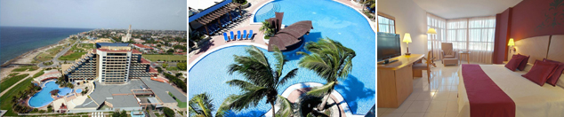
OCEAN VARADERO EL PATRIARCA (5*)
Ubicado en Varadero
Precio por persona en Dólares Americanos.
VIGENCIA | DOBLE | TRIPLE | NIÑO (2-11)
08 ENE AL 31 ENE 2020 | U$ 1.160 | U$ 1.115 | U$ 690
NOCHE ADICIONAL LA HABANA | U$ 136 | U$ 132 | U$ 88
NOCHE ADICIONAL VARADERO | U$ 168 | U$ 159 | U$ 86
01 FEB AL 31 MAR 2020 | U$ 1.185 | U$ 1.145 | U$ 699
NOCHE ADICIONAL LA HABANA | U$ 136 | U$ 132 | U$ 88
NOCHE ADICIONAL VARADERO | U$ 174 | U$ 166 | U$ 89
01 ABR AL 30 ABR 2020 | U$ 1.090 | U$ 1.050 | U$ 650
NOCHE ADICIONAL LA HABANA | U$ 136 | U$ 132 | U$ 88
NOCHE ADICIONAL VARADERO | U$ 150 | U$ 143 | U$ 77
01 MAY AL 14 JUL 2020 | U$ 965 | U$ 930 | U$ 590
NOCHE ADICIONAL LA HABANA | U$ 123 | U$ 119 | U$ 81
NOCHE ADICIONAL VARADERO | U$ 128 | U$ 123 | U$ 66
15 JUL AL 24 AGO 2020 | U$ 1.025 | U$ 985 | U$ 620
NOCHE ADICIONAL LA HABANA | U$ 123 | U$ 119 | U$ 81
NOCHE ADICIONAL VARADERO | U$ 143 | U$ 136 | U$ 74
25 AGO AL 31 OCT 2020 | U$ 899 | U$ 865 | U$ 555
NOCHE ADICIONAL LA HABANA | U$ 123 | U$ 119 | U$ 81
NOCHE ADICIONAL VARADERO | U$ 112 | U$ 107 | U$ 58

MELIA COHIBA (5*) & SOL PALMERAS HOTEL (4*)
MELIA COHIBA (5*)
Ubicado en La Habana
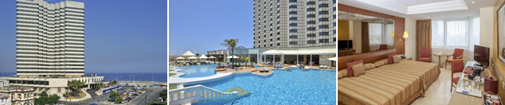
SOL PALMERAS HOTEL (4*)
Ubicado en Varadero
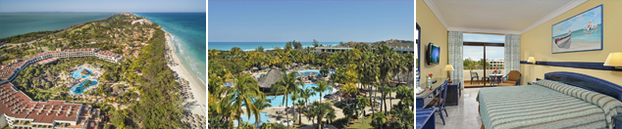
Precio por persona en Dólares Americanos.
VIGENCIA | DOBLE | TRIPLE | NIÑO (2-11)
08 ENE AL 31 ENE 2020 | U$ 1.175 | U$ 1.130 | U$ 685
NOCHE ADICIONAL LA HABANA | U$ 155 | U$ 150 | U$ 93
NOCHE ADICIONAL VARADERO | U$ 157 | U$ 150 | U$ 81
01 FEB AL 31 MAR 2020 | U$ 1.255 | U$ 1.210 | U$ 725
NOCHE ADICIONAL LA HABANA | U$ 182 | U$ 176 | U$ 107
NOCHE ADICIONAL VARADERO | U$ 157 | U$ 150 | U$ 81
01 ABR AL 30 ABR 2020 | U$ 1.210 | U$ 1.160 | U$ 699
NOCHE ADICIONAL LA HABANA | U$ 203 | U$ 195 | U$ 116
NOCHE ADICIONAL VARADERO | U$ 130 | U$ 124 | U$ 68
01 MAY AL 31 OCT 2020 | U$ 999 | U$ 960 | U$ 595
NOCHE ADICIONAL LA HABANA | U$ 142 | U$ 136 | U$ 86
NOCHE ADICIONAL VARADERO | U$ 123 | U$ 118 | U$ 63

IBEROSTAR GRAND HOTEL PACKARD (5*) & IBEROSTAR LAGUNA AZUL (5*)
IBEROSTAR GRAND HOTEL PACKARD (6*)
Ubicado en La Habana
IBEROSTAR LAGUNA AZUL (5*)
Ubicado en Varadero
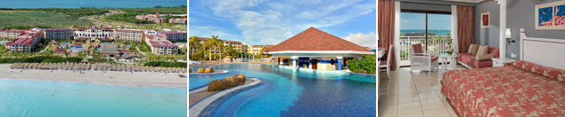
Precio por persona en Dólares Americanos.
VIGENCIA | DOBLE | TRIPLE | NIÑO (2-11)
08 ENE AL 31 ENE 2020 | U$ 1.599 | U$ 1.530 | U$ 905
NOCHE ADICIONAL LA HABANA | U$ 292 | U$ 280 | U$ 165
NOCHE ADICIONAL VARADERO | U$ 161 | U$ 153 | U$ 82
01 FEB AL 31 MAR 2020 | U$ 1.625 | U$ 1.560 | U$ 920
NOCHE ADICIONAL LA HABANA | U$ 292 | U$ 280 | U$ 165
NOCHE ADICIONAL VARADERO | U$ 168 | U$ 159 | U$ 86
01 ABR AL 30 ABR 2020 | U$ 1.430 | U$ 1.370 | U$ 565
NOCHE ADICIONAL LA HABANA | U$ 268 | U$ 257 | U$ 153
NOCHE ADICIONAL VARADERO | U$ 134 | U$ 127 | U$ 3
01 MAY AL 14 JUL 2020 | U$ 1.180 | U$ 1.130 | U$ 480
NOCHE ADICIONAL LA HABANA | U$ 216 | U$ 208 | U$ 127
NOCHE ADICIONAL VARADERO | U$ 112 | U$ 107 | U$ 3
15 JUL AL 24 AGO 2020 | U$ 1.235 | U$ 1.190 | U$ 725
NOCHE ADICIONAL LA HABANA | U$ 216 | U$ 208 | U$ 127
NOCHE ADICIONAL VARADERO | U$ 127 | U$ 122 | U$ 66
25 AGO AL 31 OCT 2020 | U$ 1.180 | U$ 1.130 | U$ 480
NOCHE ADICIONAL LA HABANA | U$ 216 | U$ 208 | U$ 127
NOCHE ADICIONAL VARADERO | U$ 112 | U$ 107 | U$ 3

PARA TENER EN CUENTA
• Alojamiento pago en dólares americanos.
• Tarifas e impuestos sujetos a cambios sin previo aviso.
• En caso de no SHOW se aplica penalidad del 100 % sobre el valor del paquete.
• Para viajar se requiere pasaporte con vigencia mínima de 6 meses, cédula de ciudadanía original.
• Es importante que este en el aeropuerto como mínimo con cuatro (4) horas antes de la salida del vuelo.
• Para menores de edad deben presentar pasaporte, registro civil de nacimiento y permiso autenticado en notaria por los padres.
La mayoría de habitaciones cuentan con cama doble o matrimonial 125cm ancho X 180cm largo

